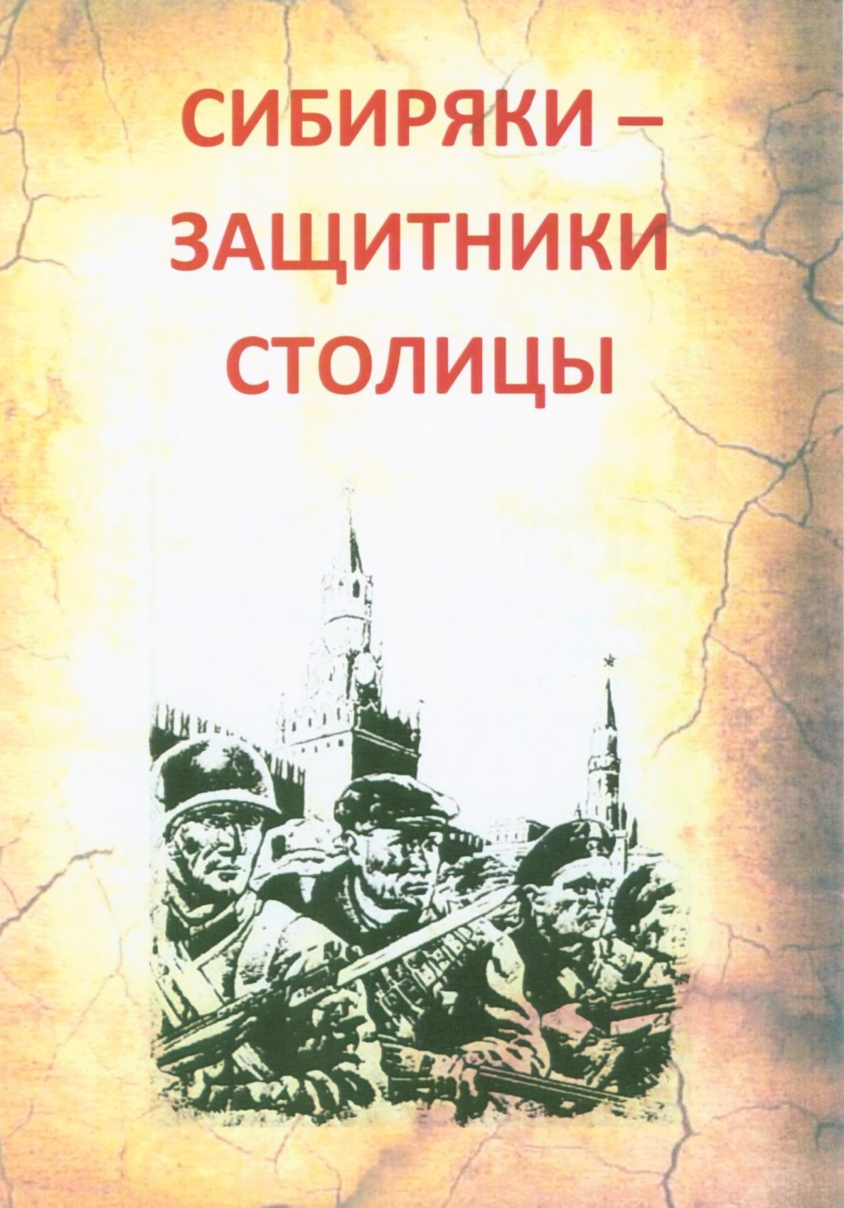
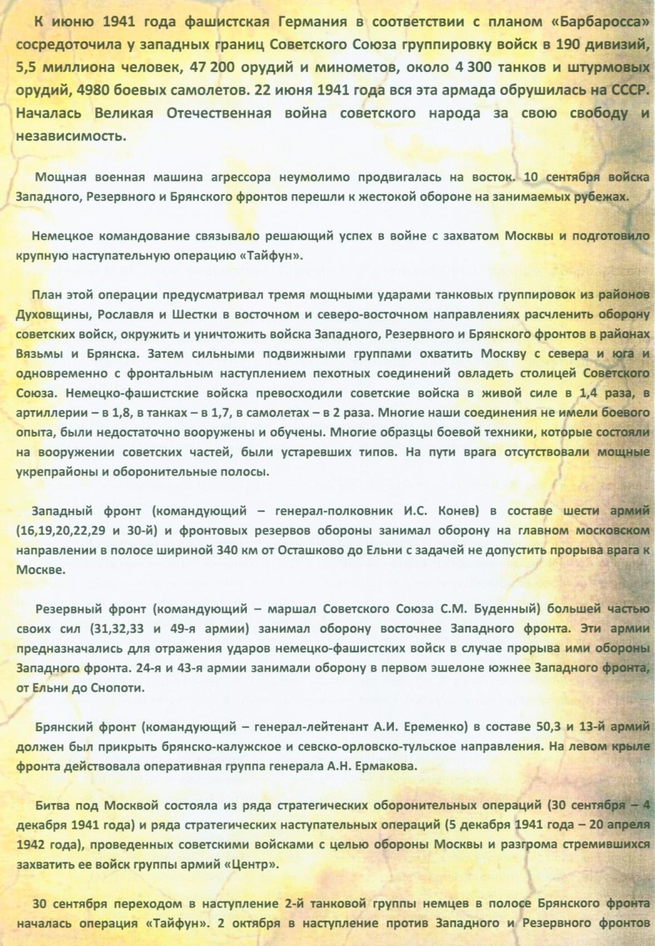
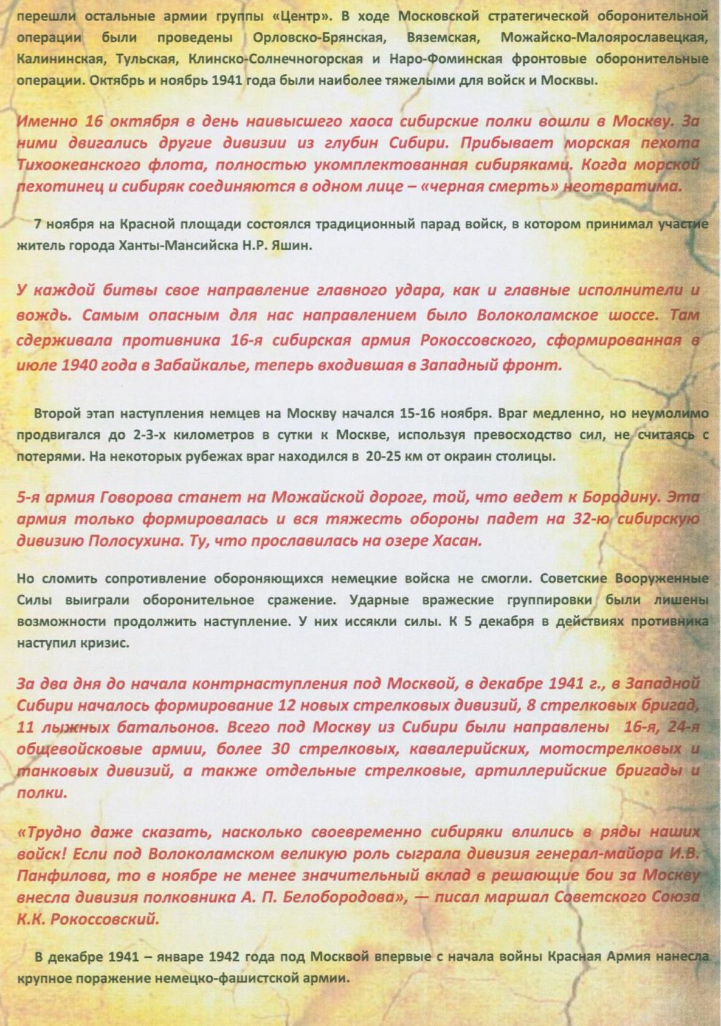
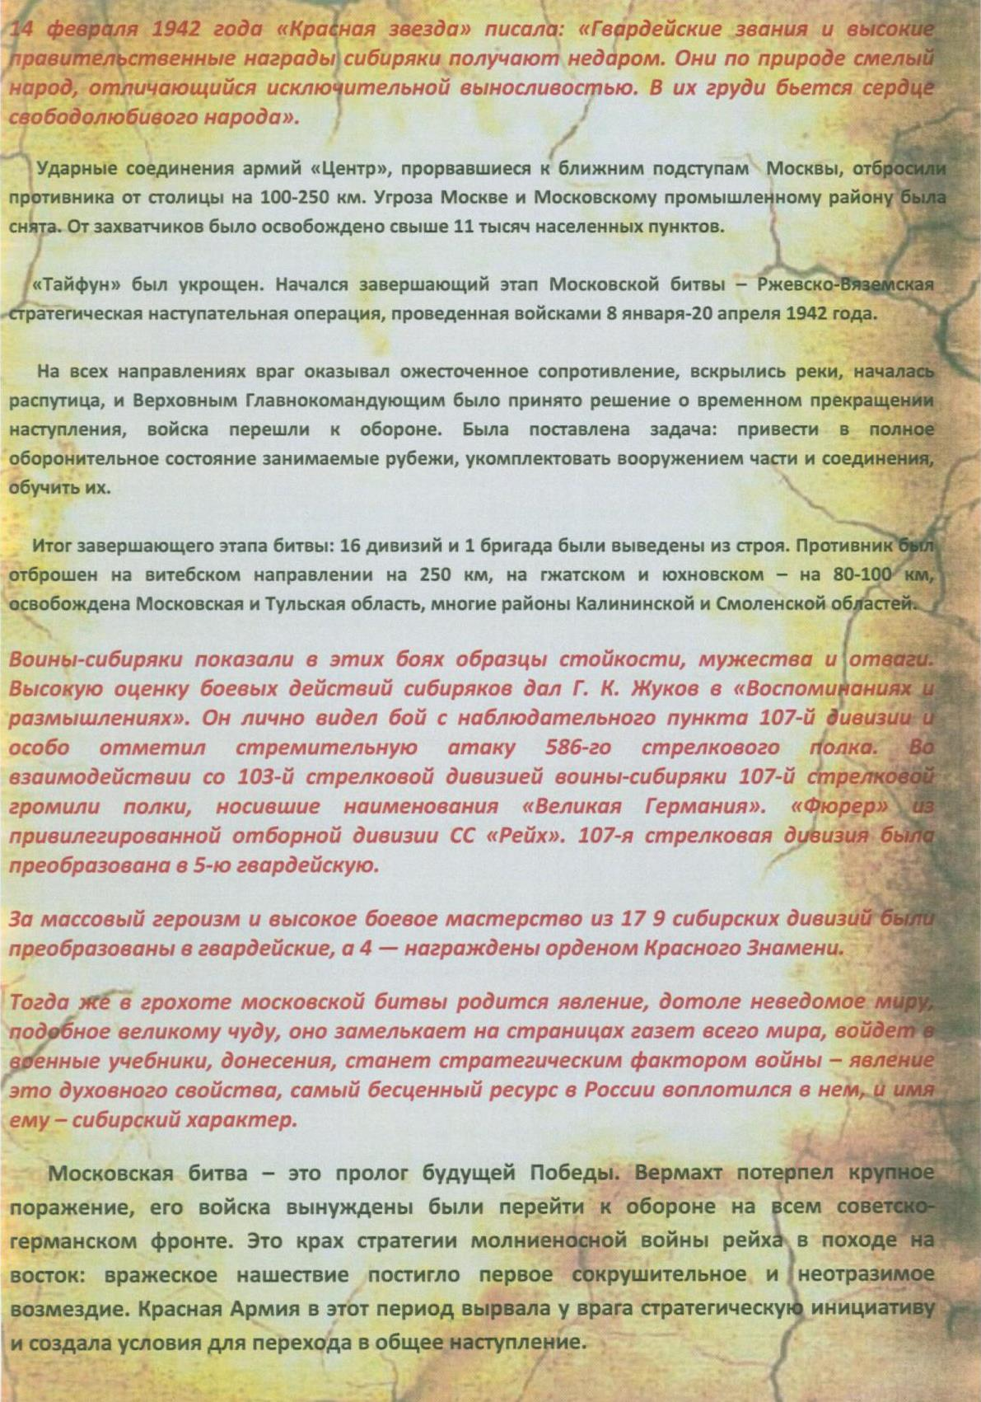

1-ый и 2-ой этапы битвы под Москвой

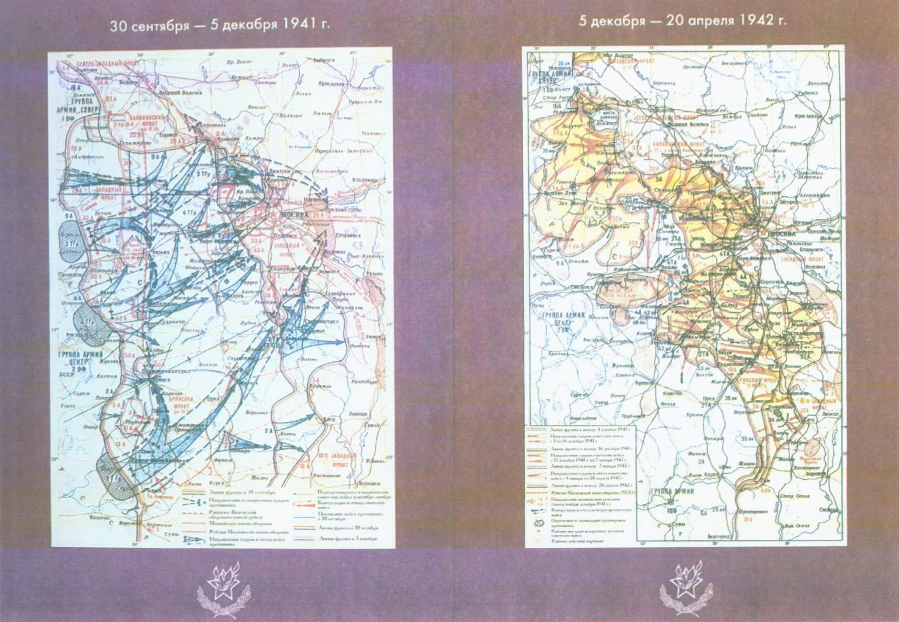
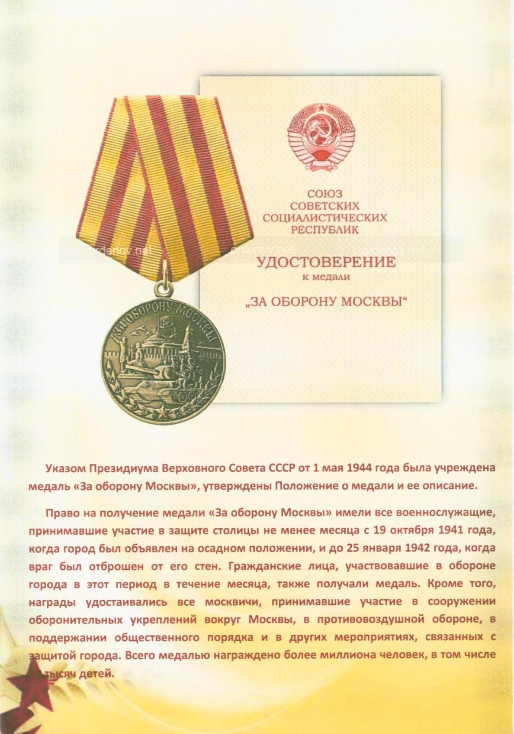

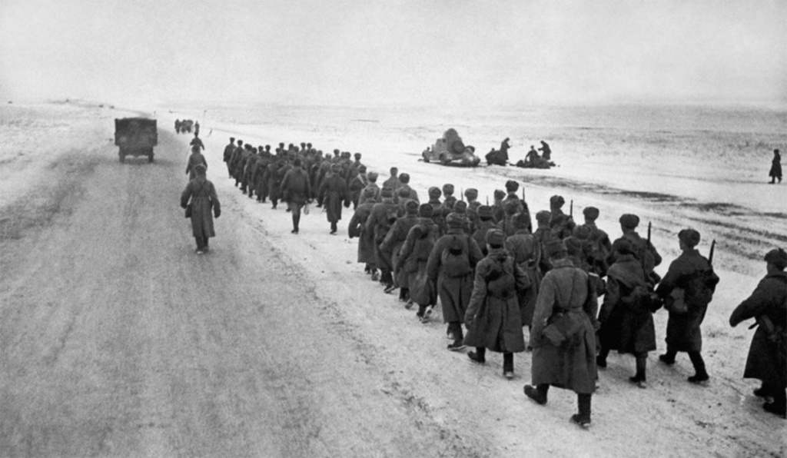

СИБИРЯКИ В БОЯХ ПОД МОСКВОЙ

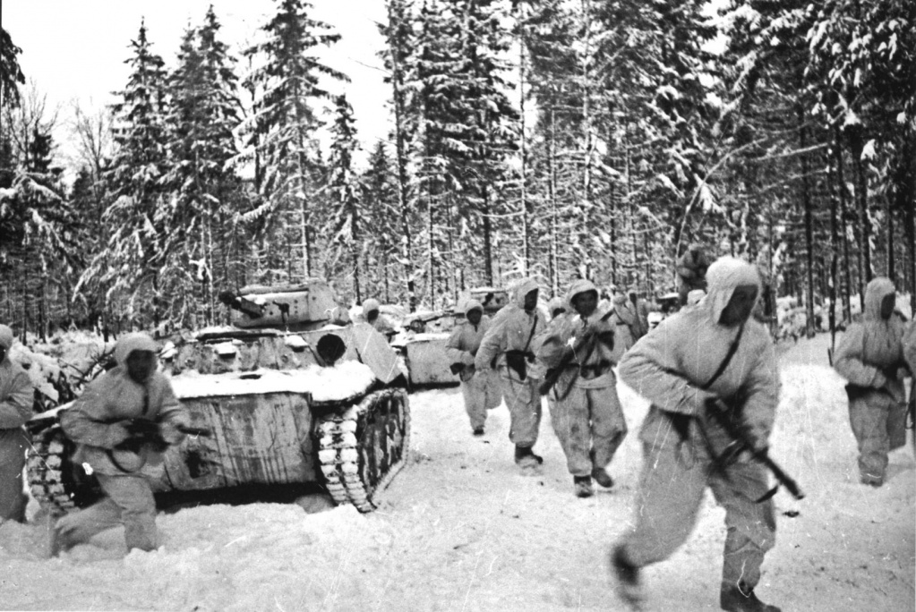

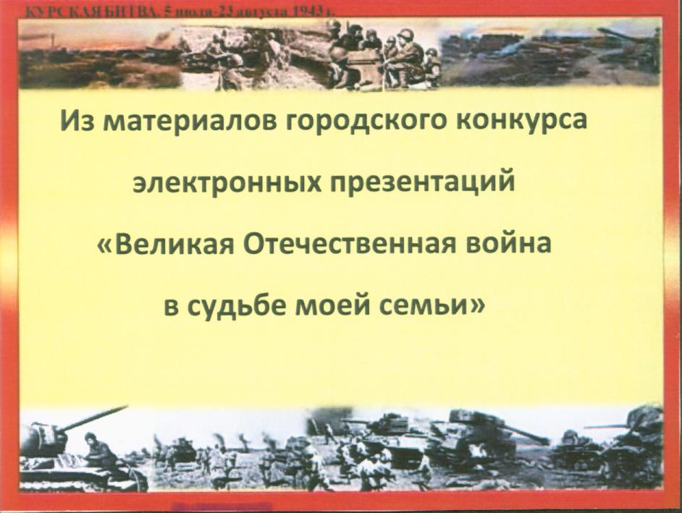

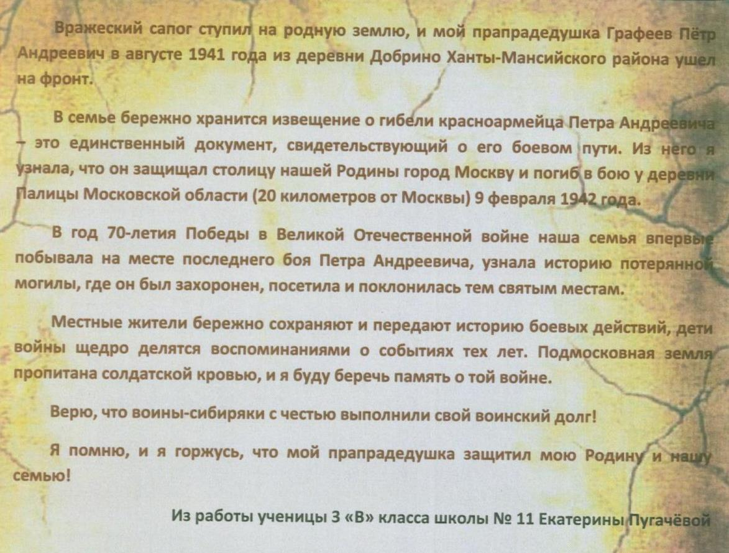
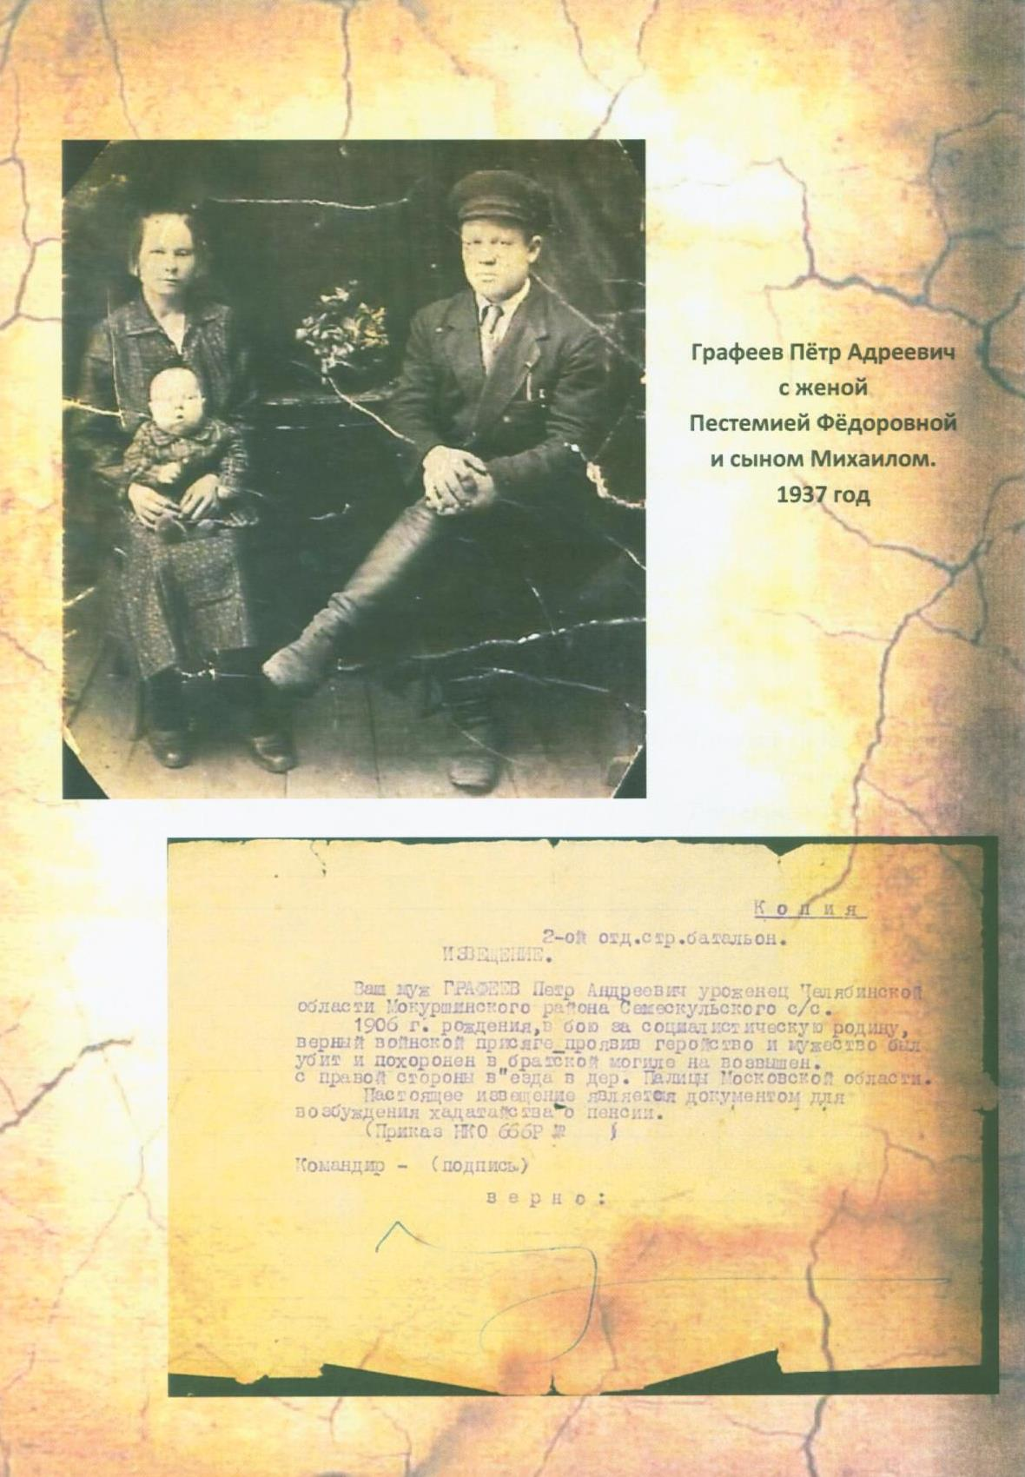
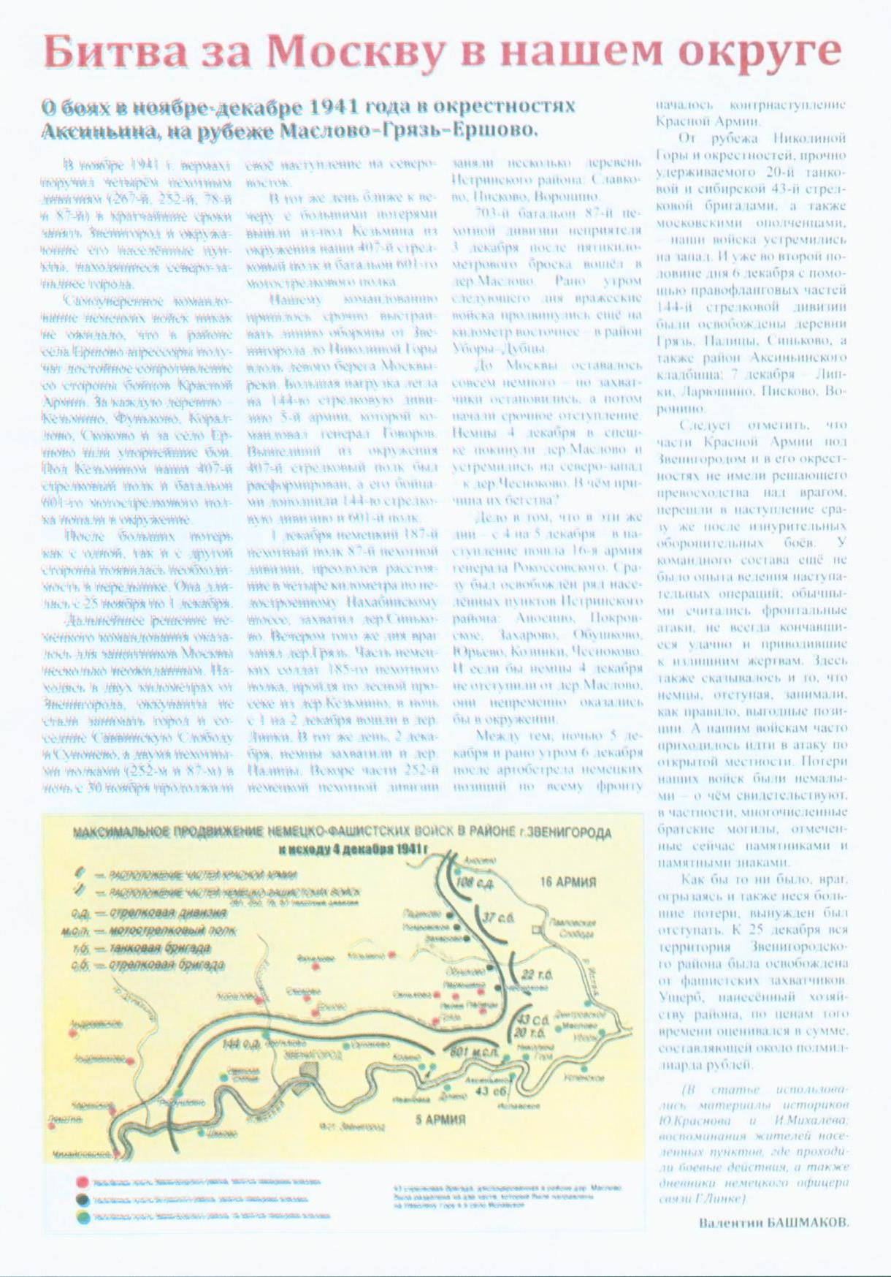

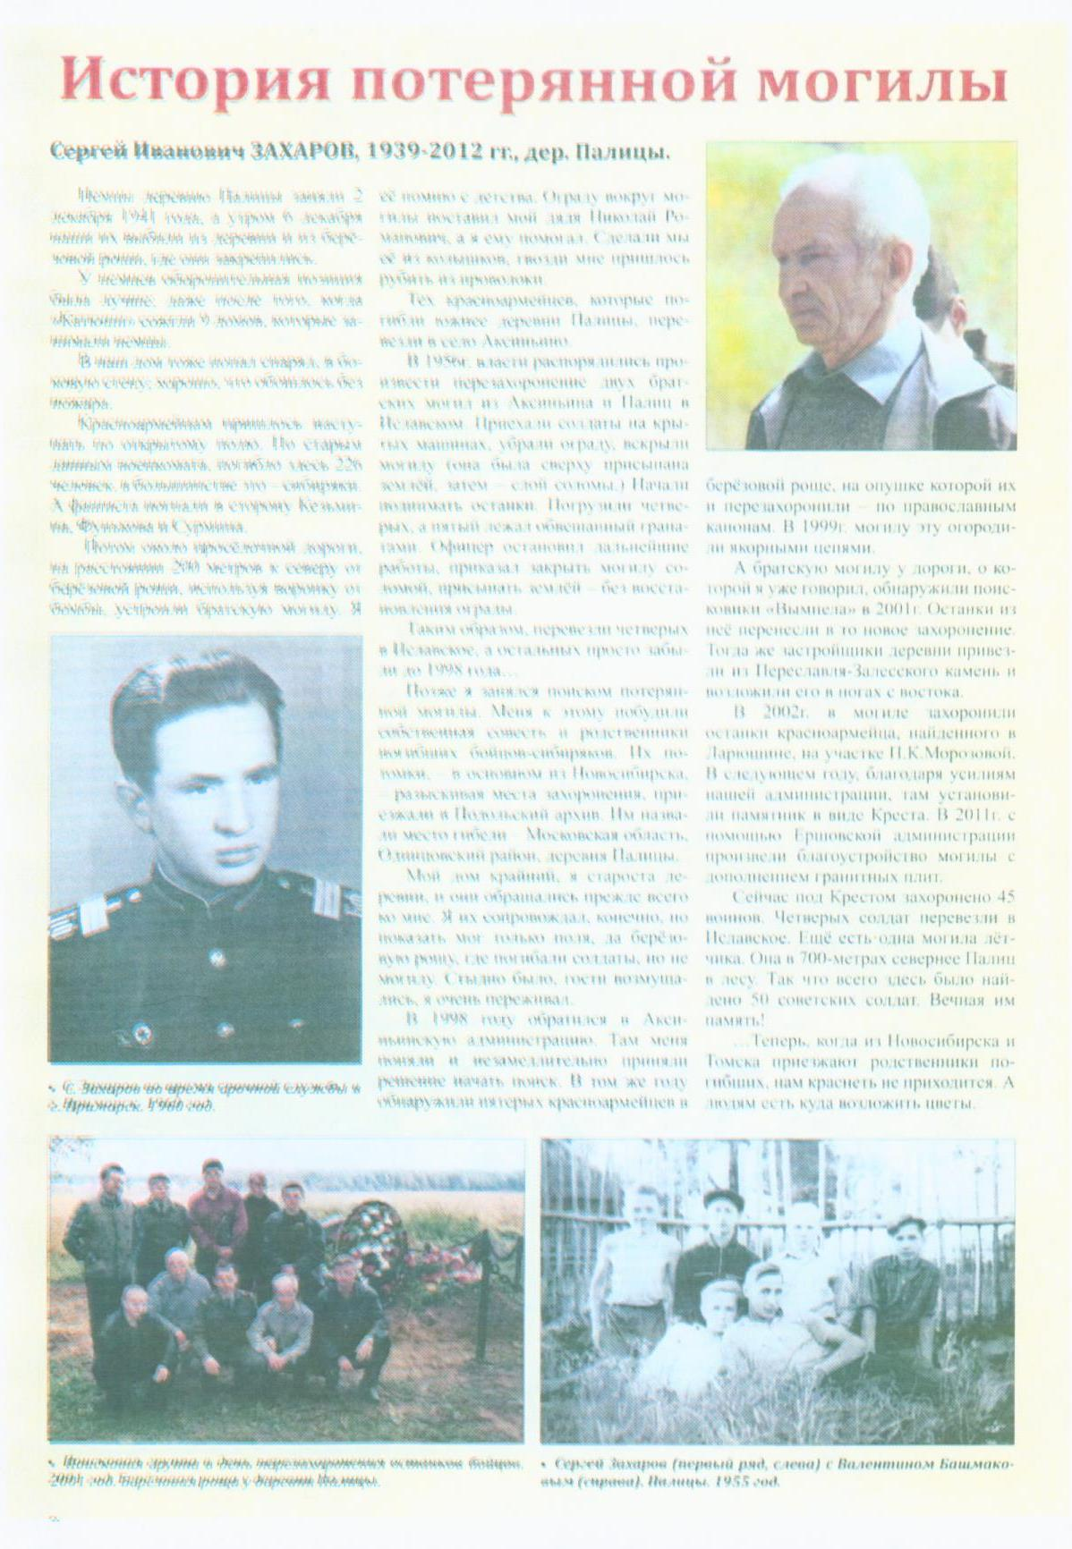

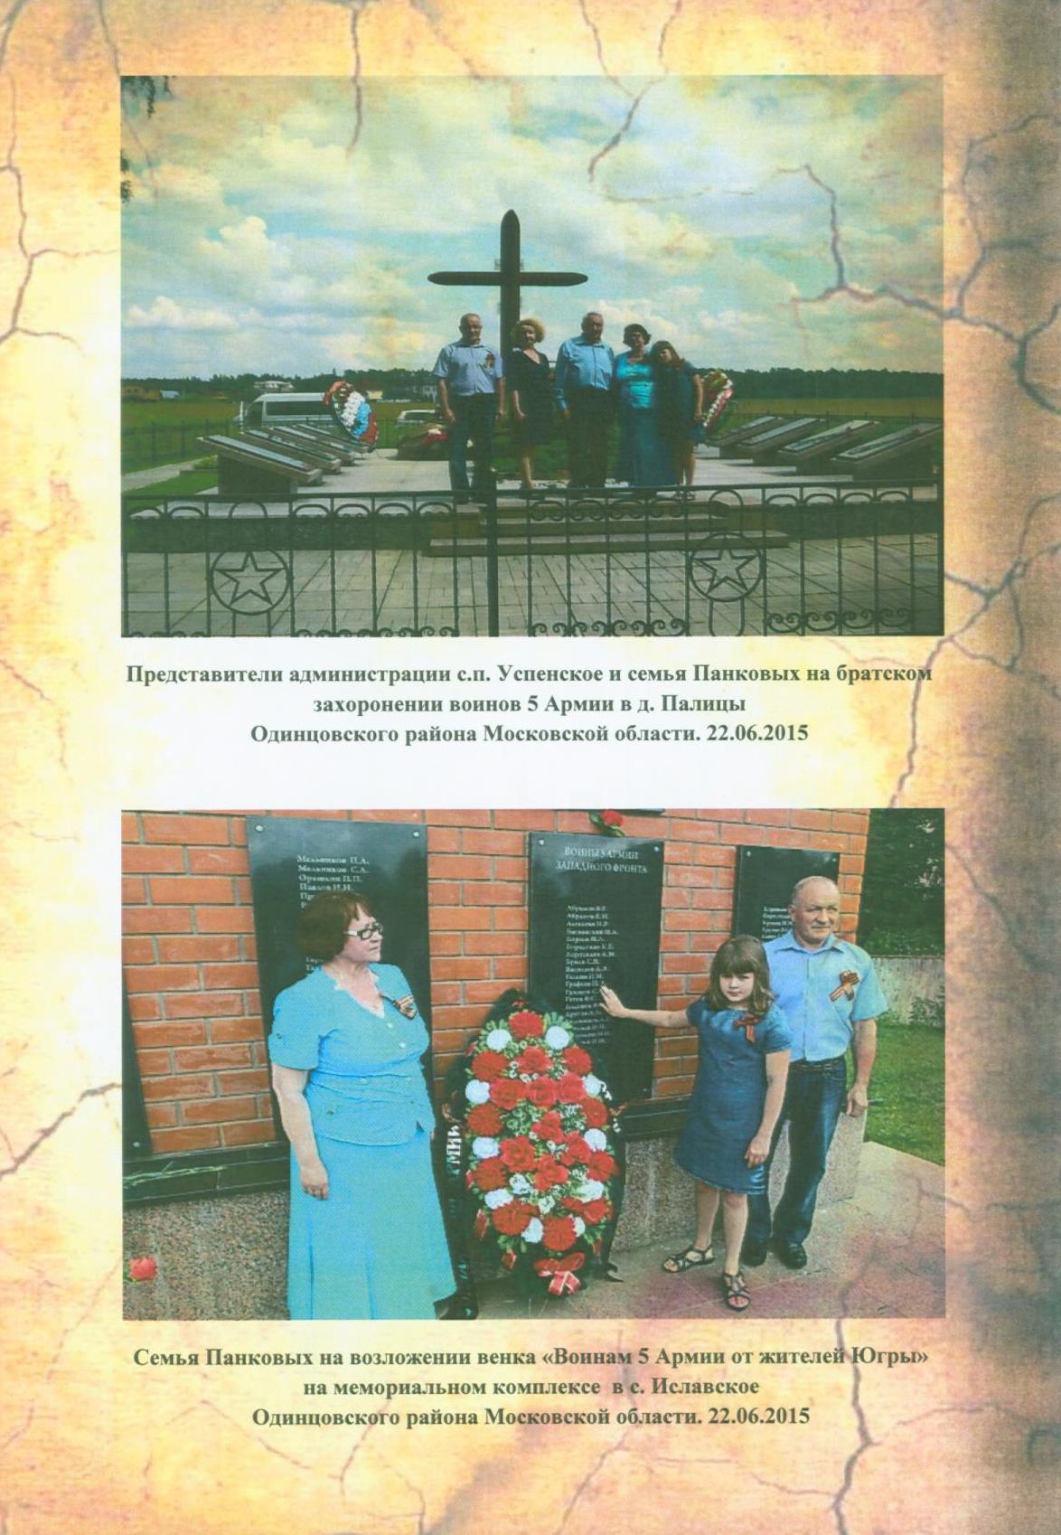

Не надо фраз про доблесть и отвагу,
Слова – всего лишь навсего слова.
Мы здесь стояли и назад – ни шагу,
Мы здесь лежим. Зато стоит Москва.

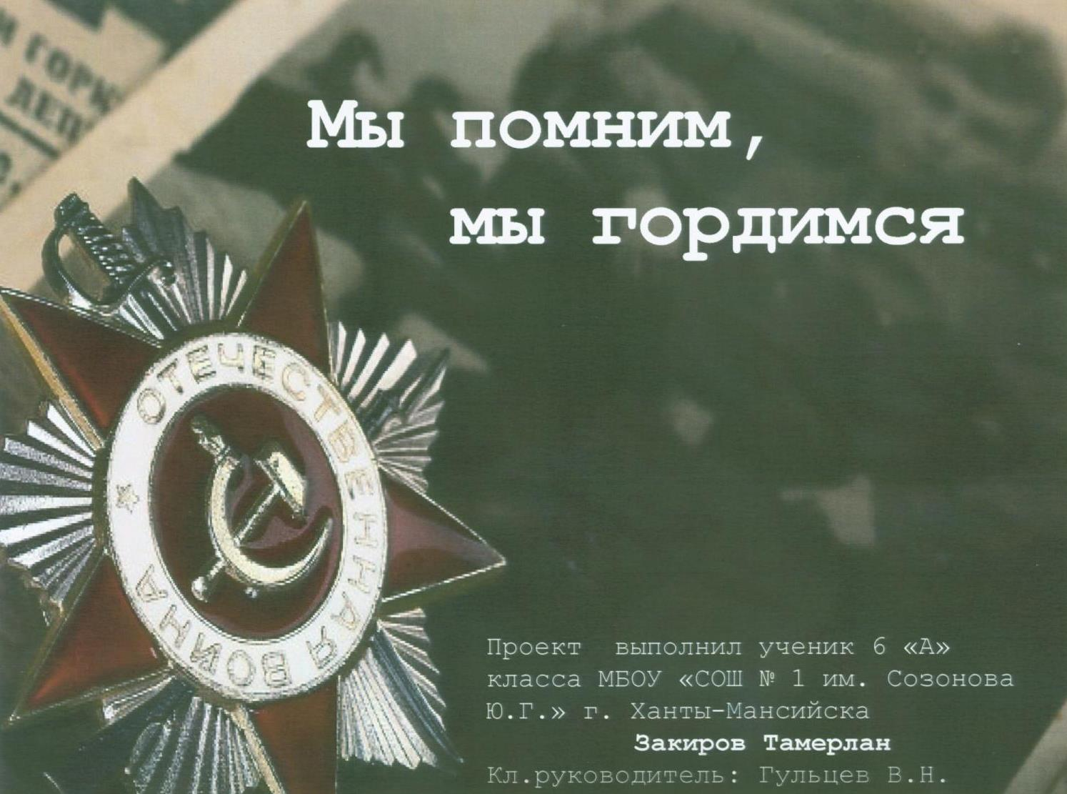

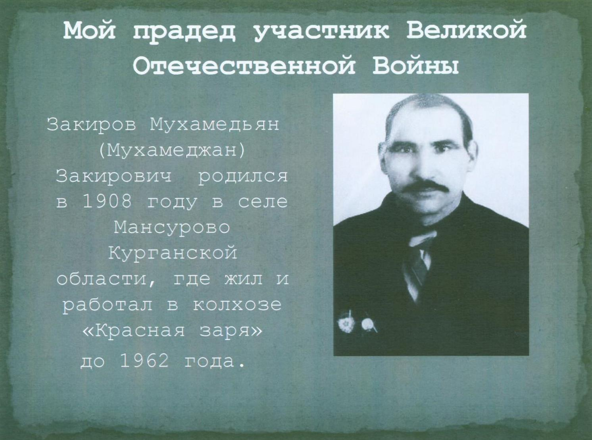

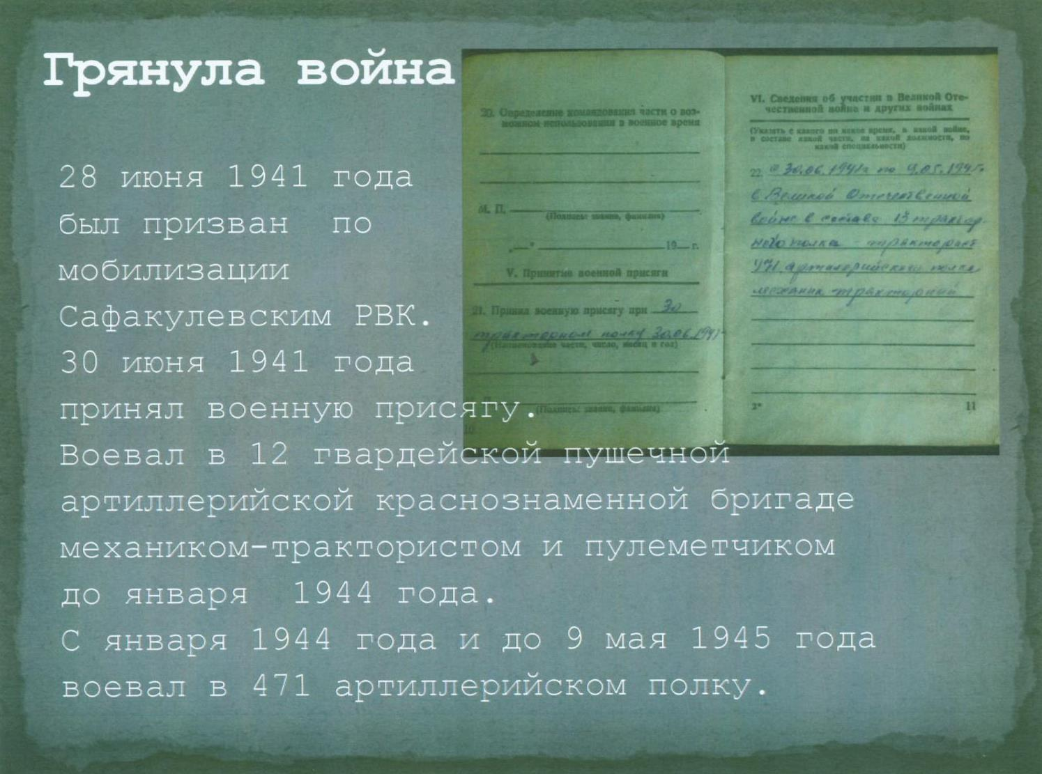

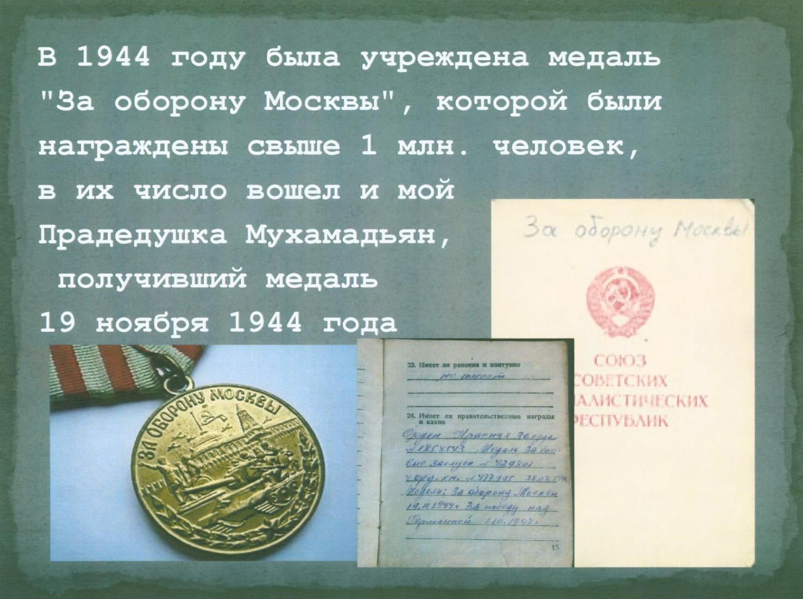

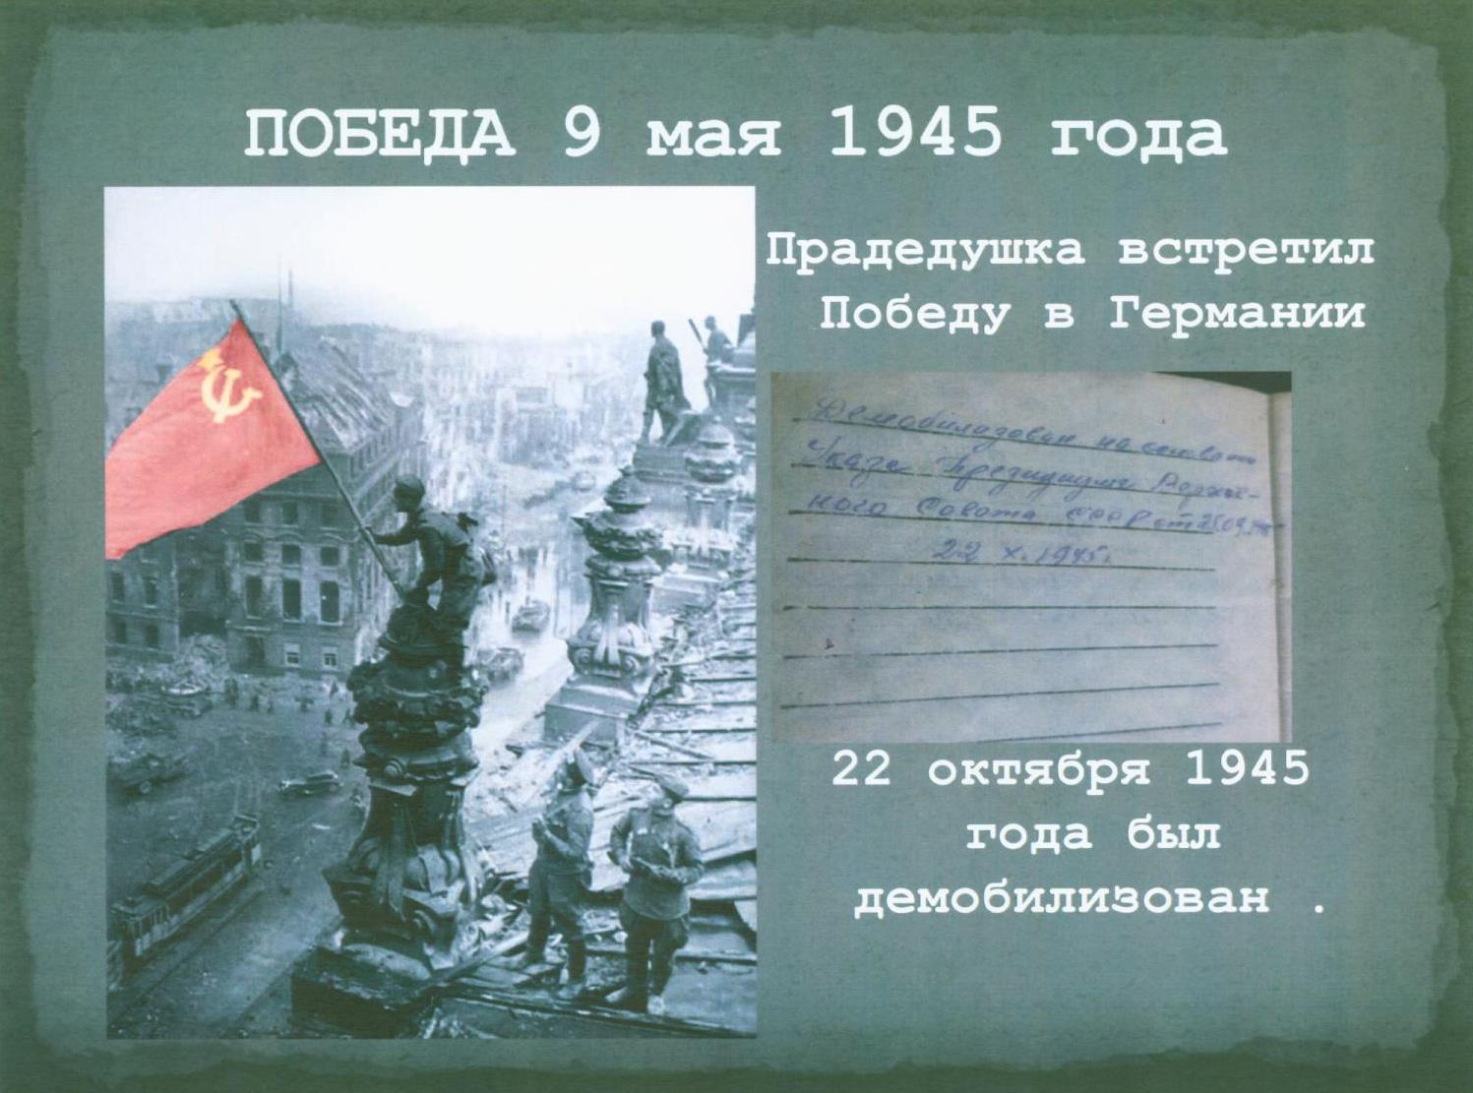

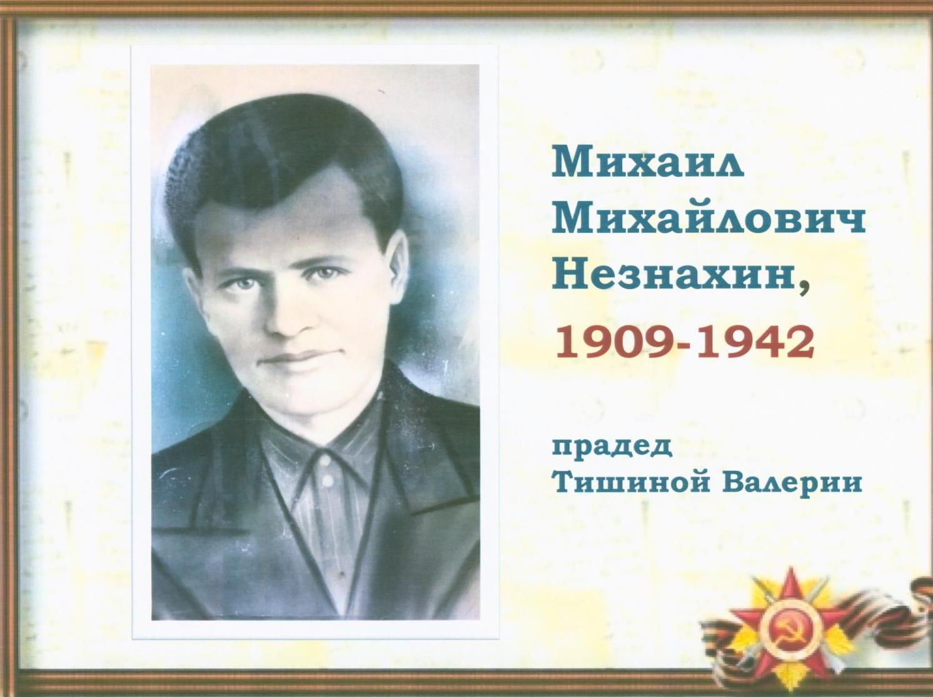

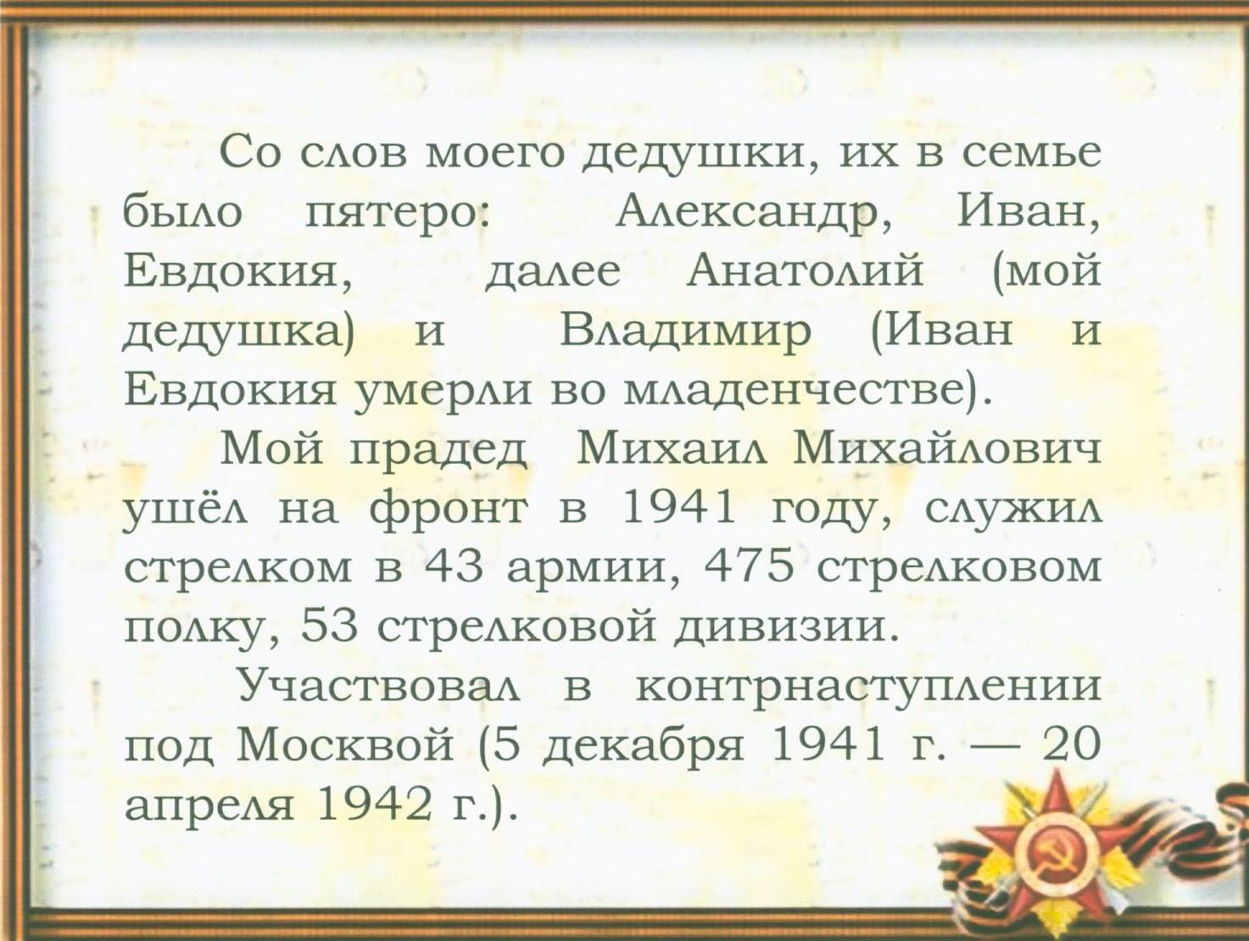

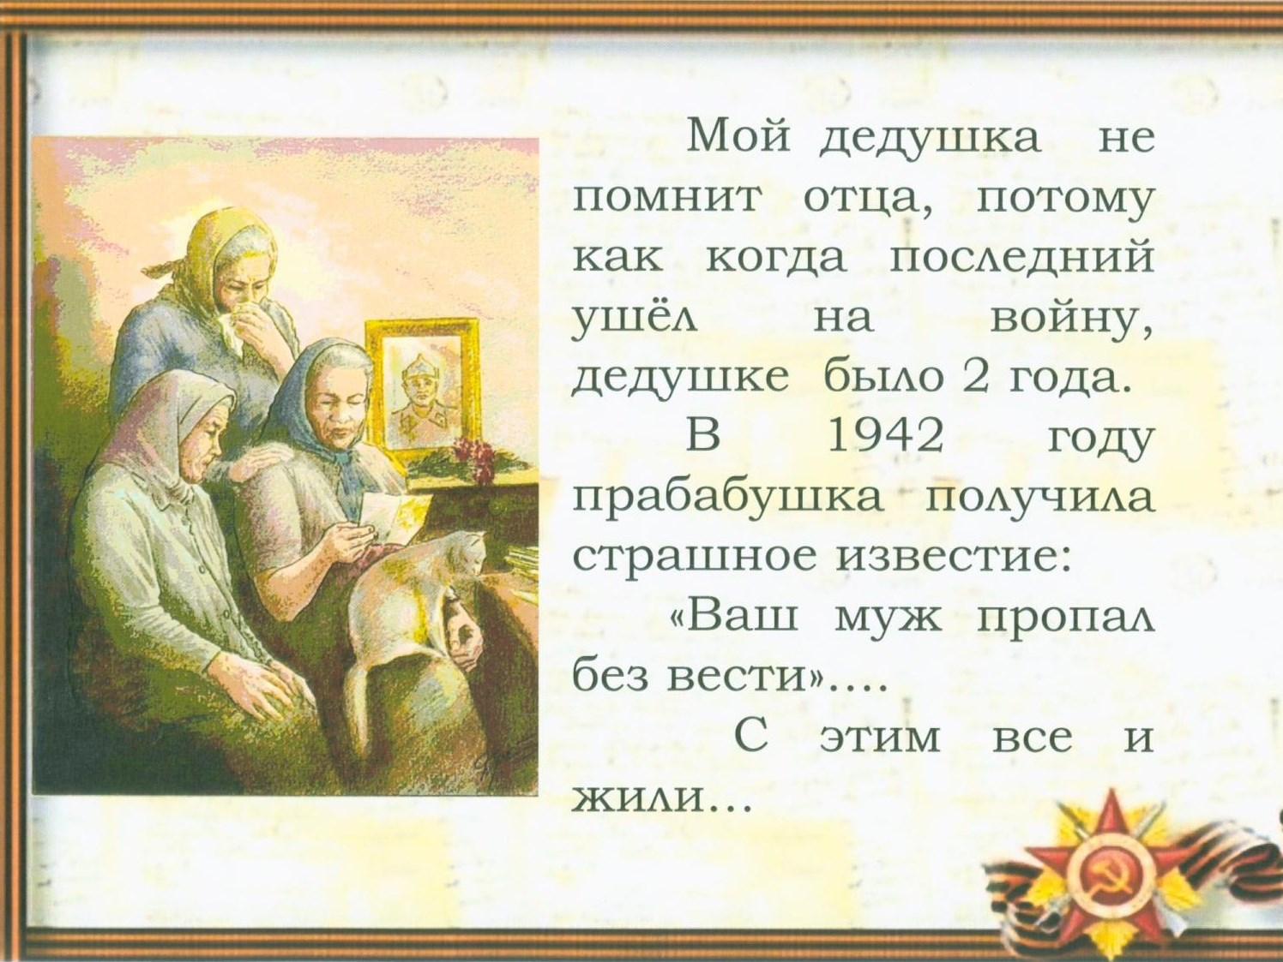

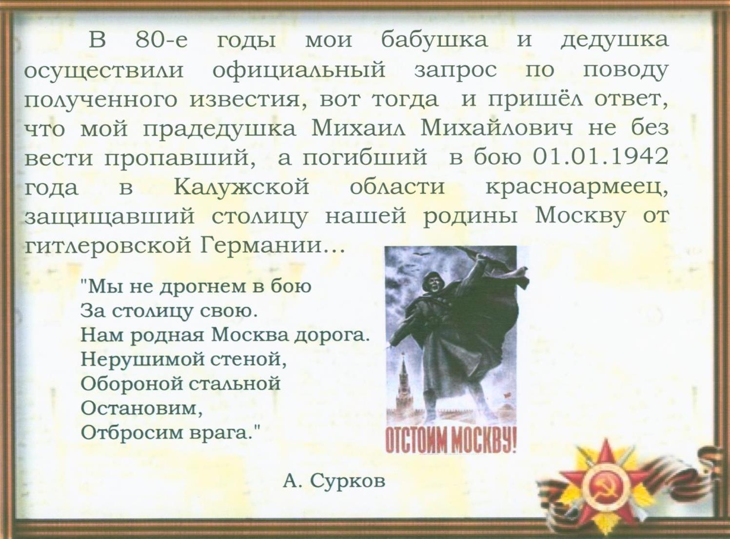

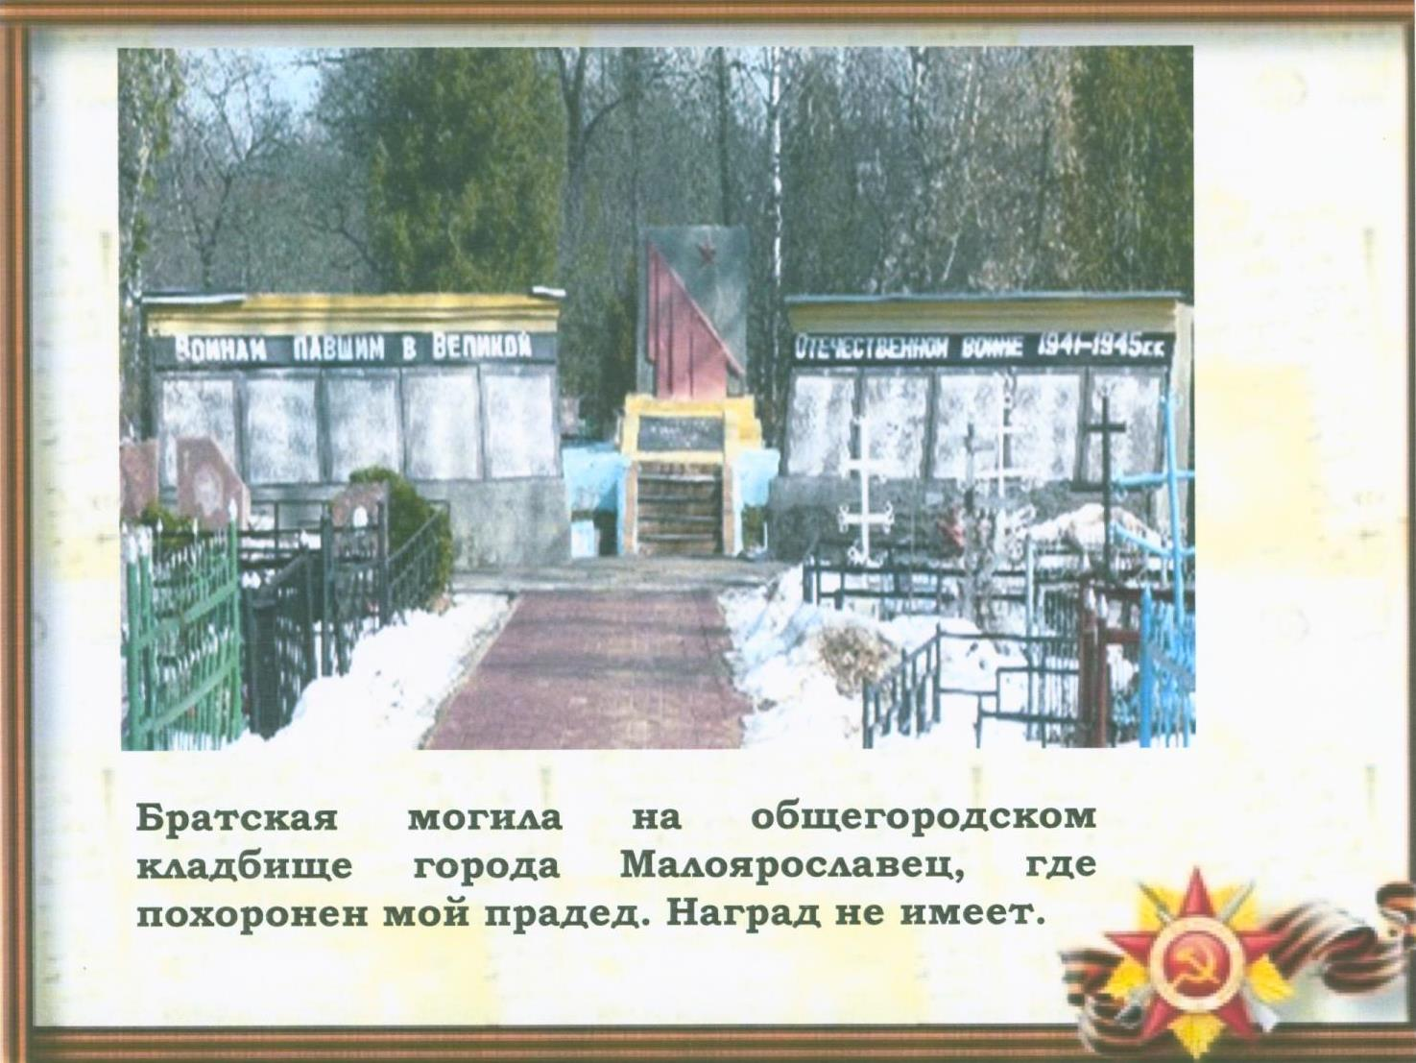

Бои под Москвой, враг ликует.
Паучий полощется стяг.
Фашисты победой блефуют,
Но встал на пути Сибиряк!

На рваных полях Подмосковья,
На стонущей болью земле
Восстала Сибирская воля,
Полушубком белея во мгле.

Семнадцать дивизий Сибирских
Врагу показали кулак.
У щёголей бравых, нацистских
Воинственный дух пообмяк.

Семнадцать дивизий Сибирских!
Сплочённый, уверенный шаг.
Почувствовал изверг фашистский,
Увесисто бьет Сибиряк!

Они не гонялись за славой,
И звёзд не хватали с небес,
А били усердно по праву
Дивизии «Вермахт» СС.

Пришельцам не раз говорили:
«Пожалуйте в гости с добром!
Но если мечи наточили,
Повергнем вас тем же мечом!»

Николай Левин

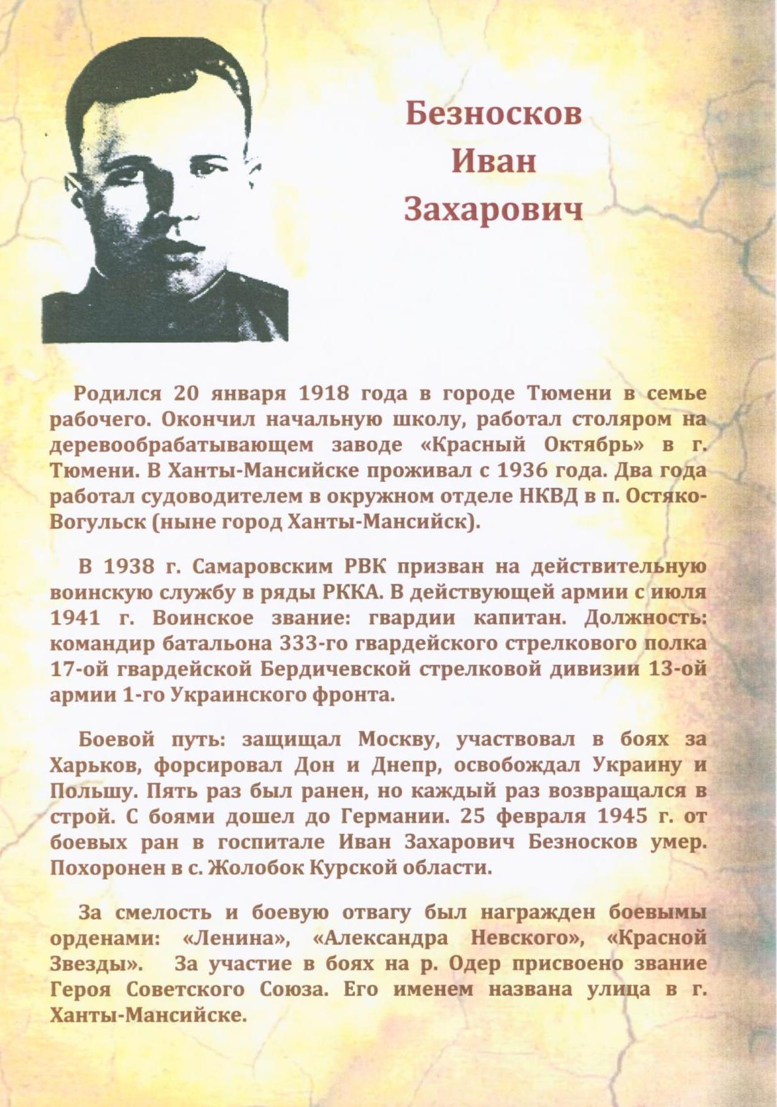

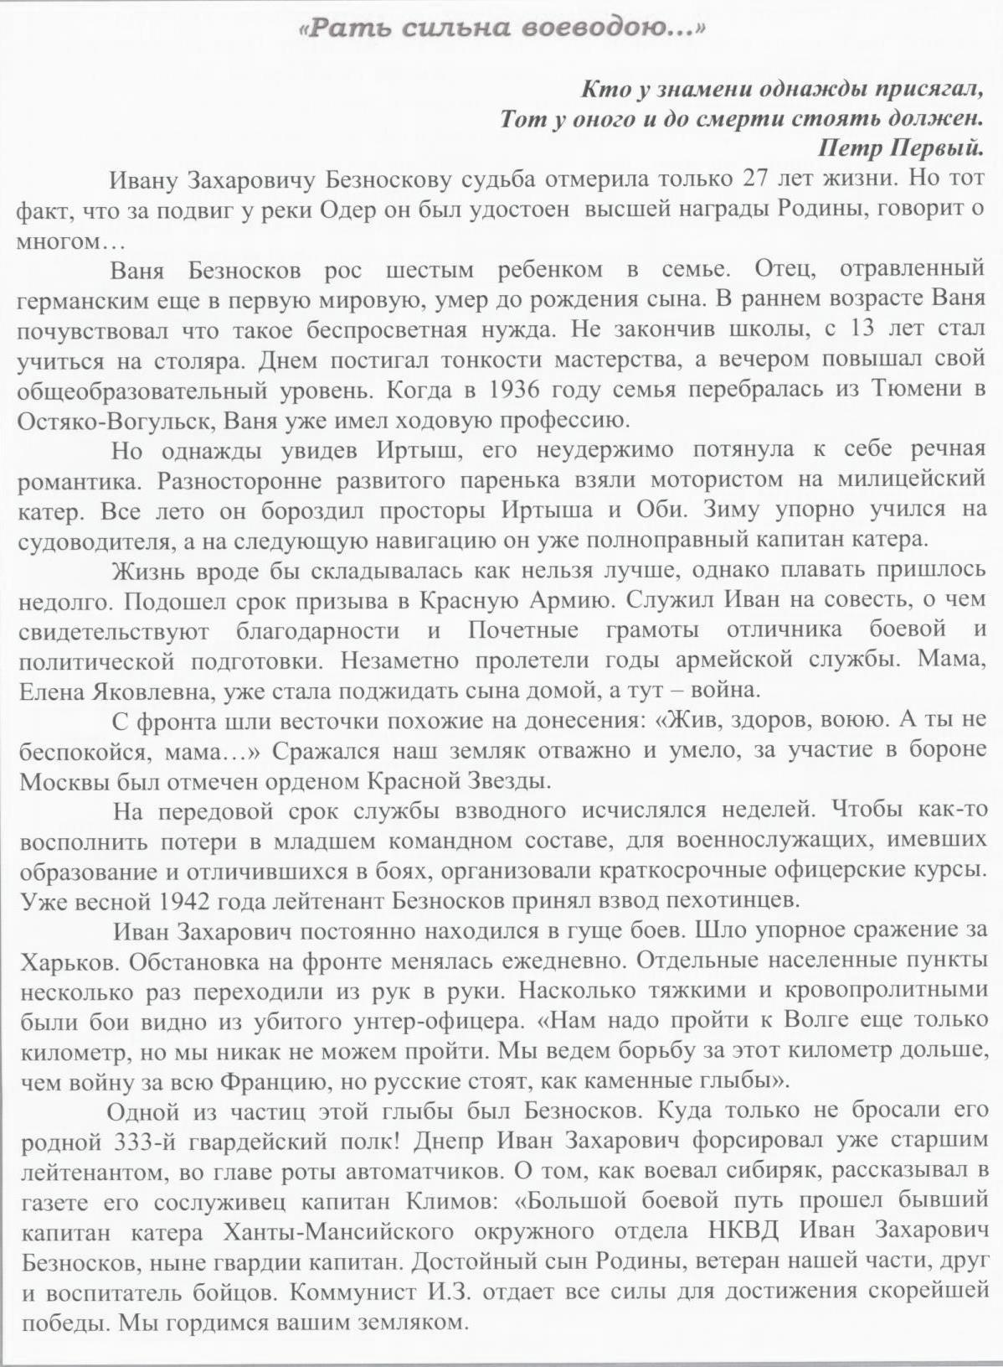

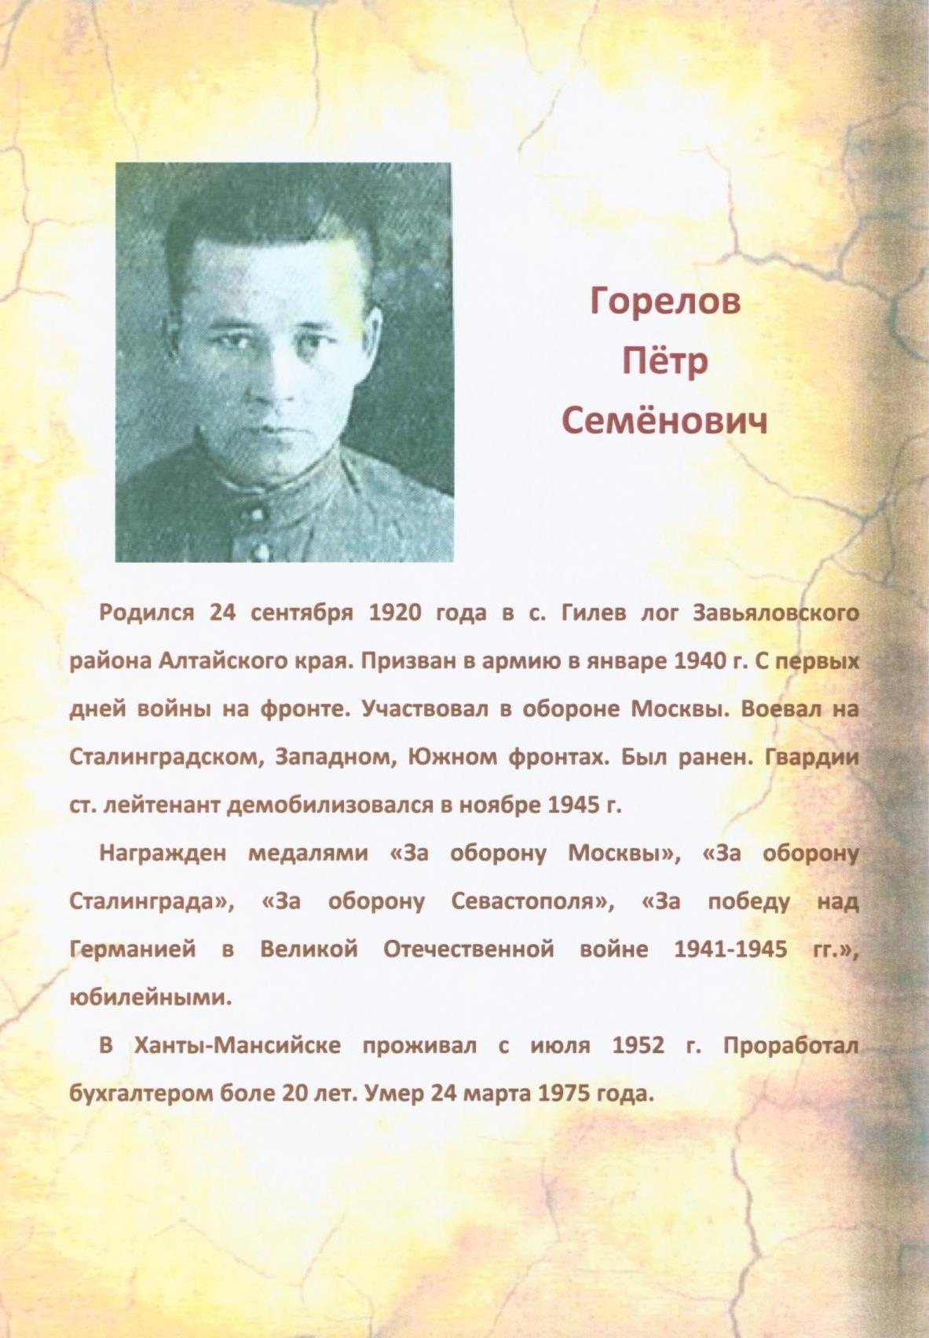
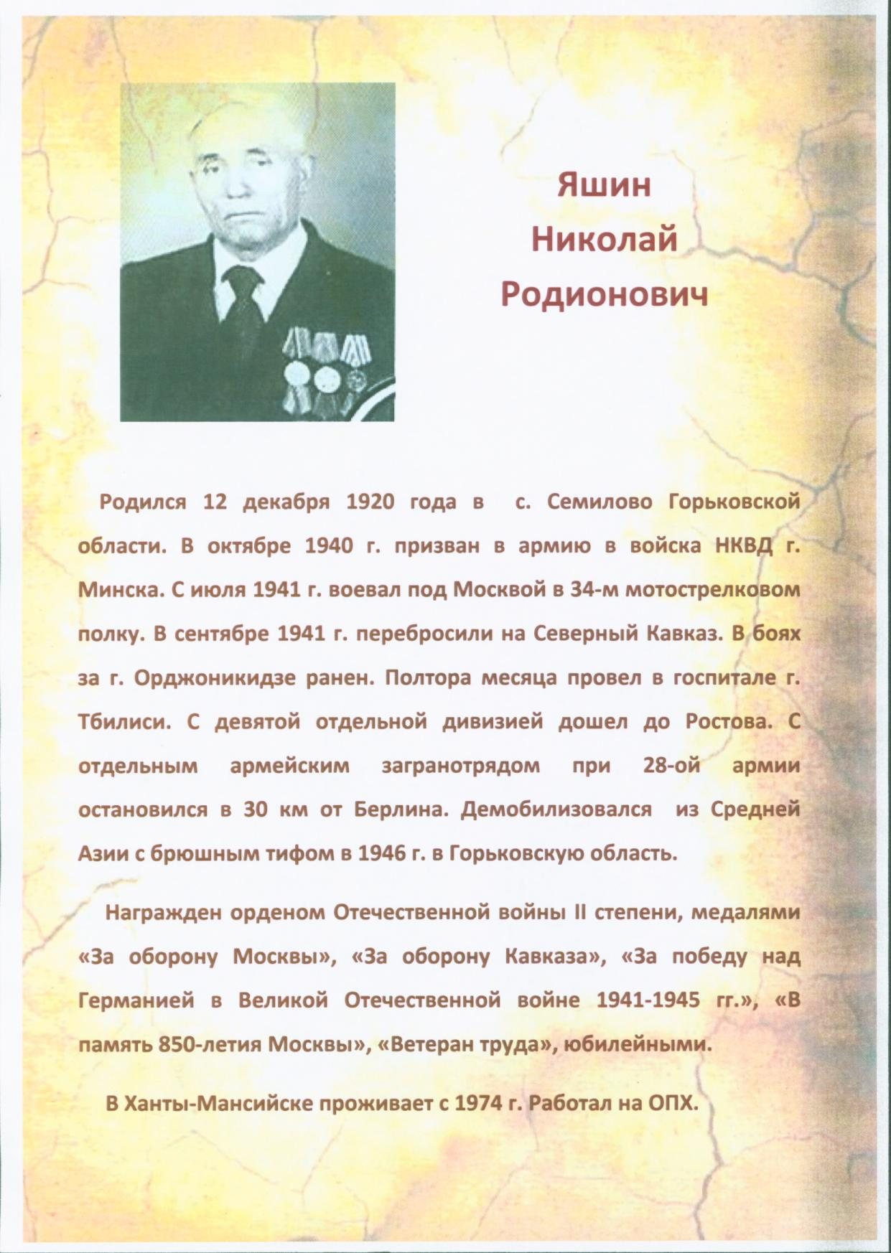

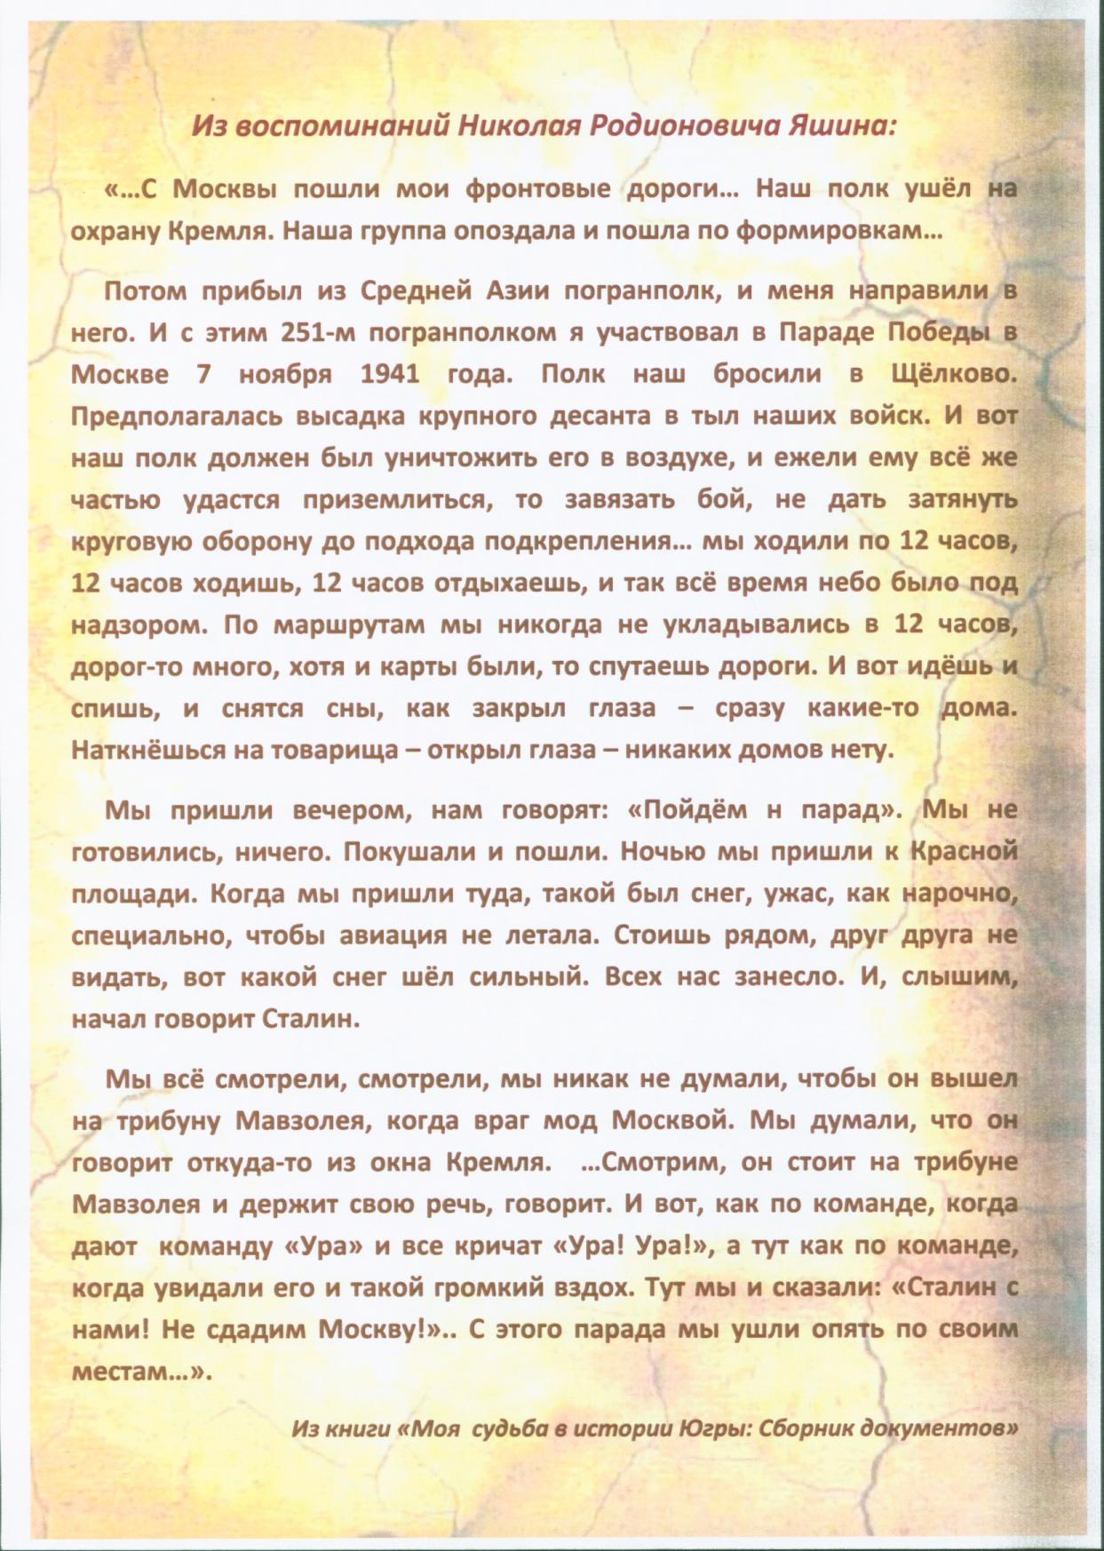

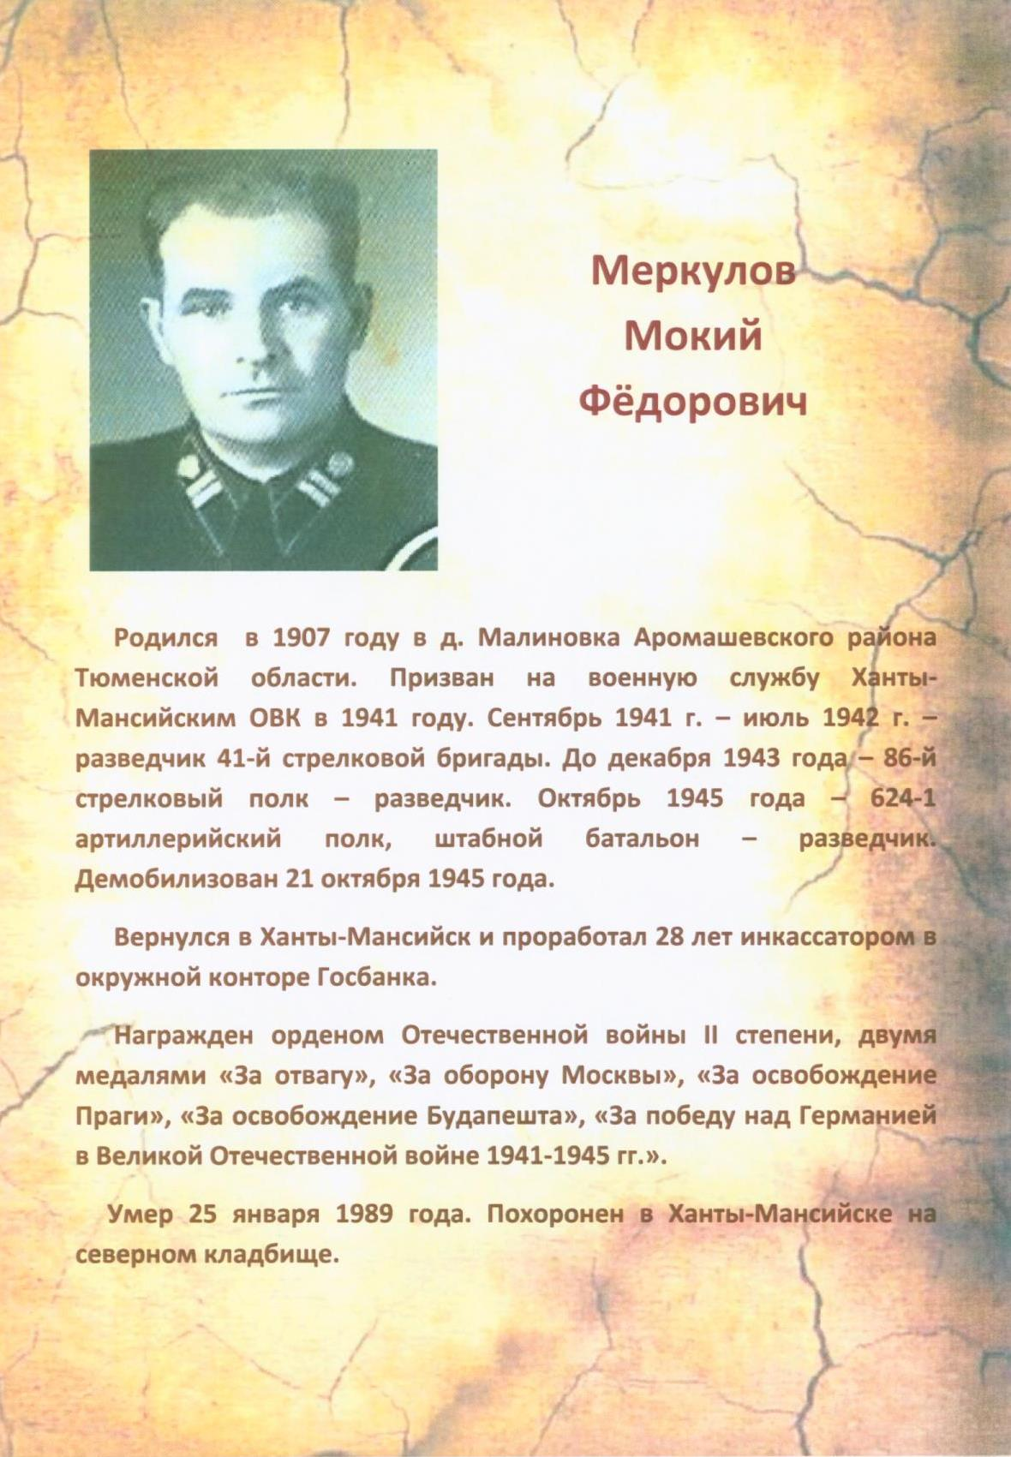

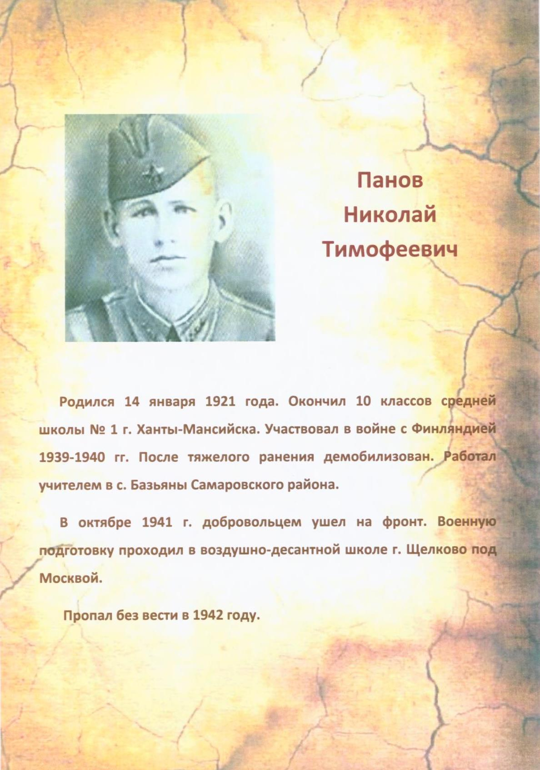

Война закончится тогда, когда будут
погребены останки последнего солдата
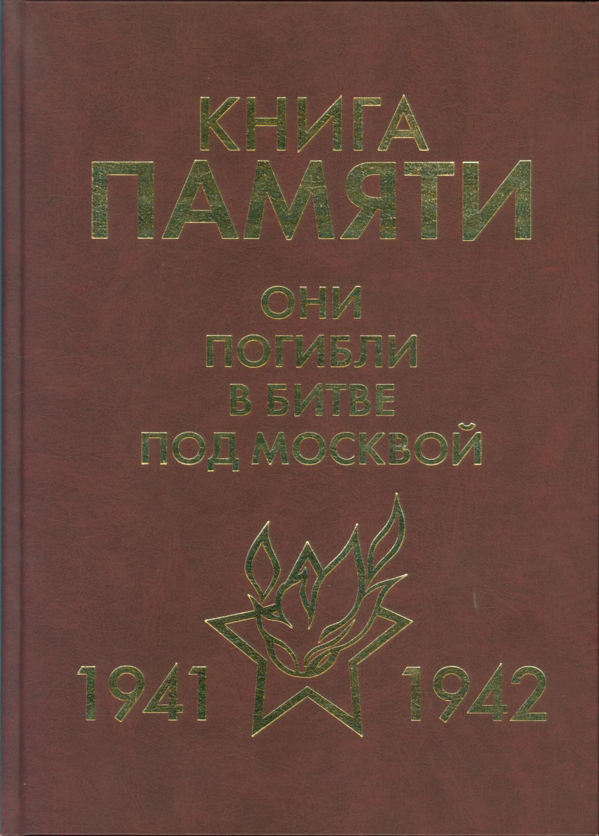
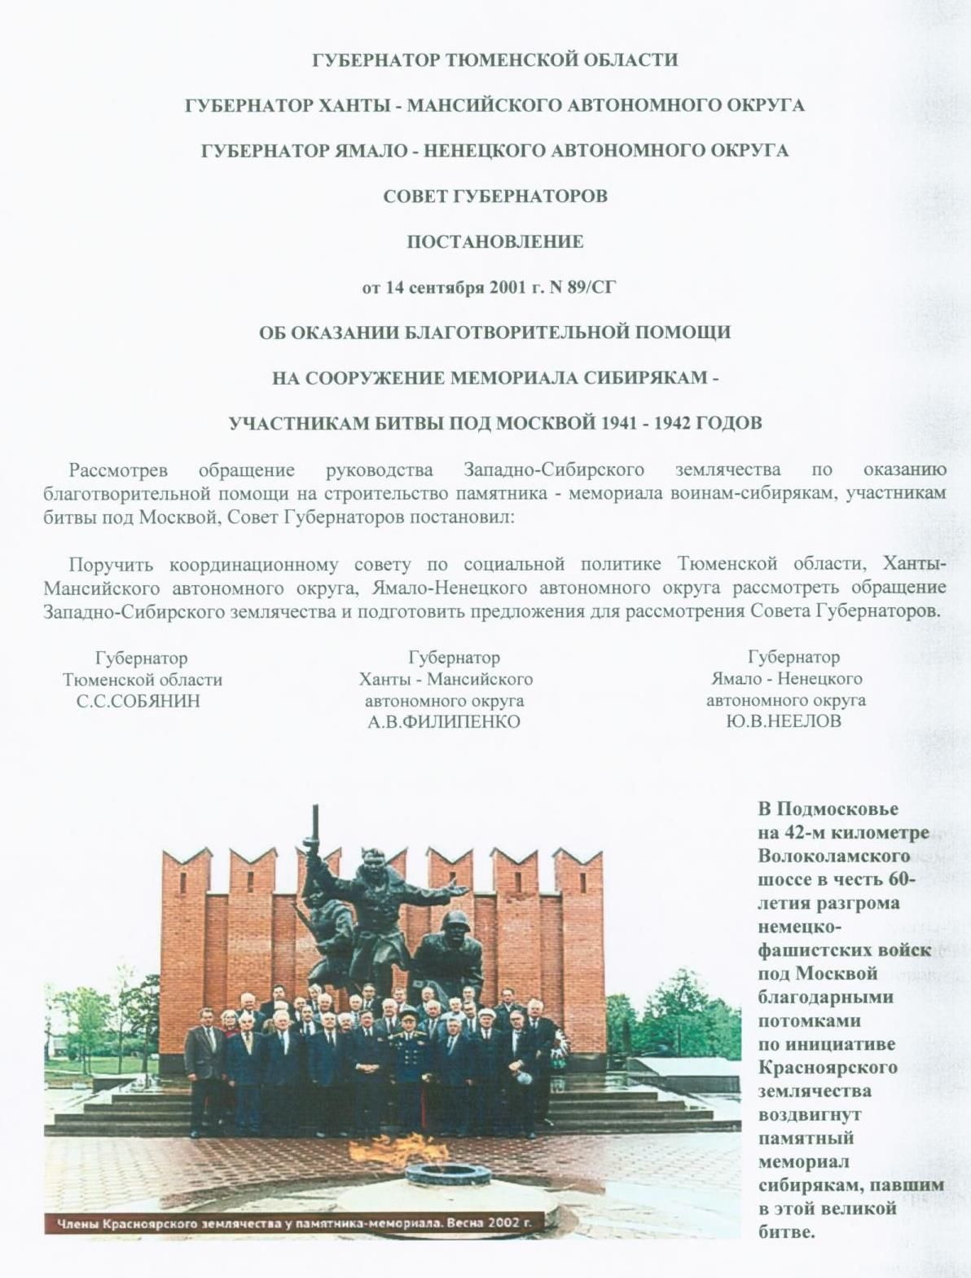

ЗАБВЕНИЮ
НЕ ПОДЛЕЖИТ….
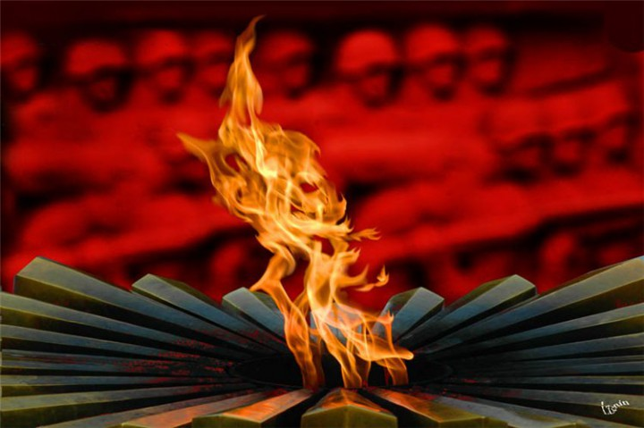

Использованные документы:

- Книга памяти «Они погибли в битве под Москвой. 1941-1942 гг.». Справочно-информационное издание. Т. 4 «Г» ГУ МО «Издательский дом «Московия». 2010. – с. 5-28,292.
- Воспоминания Яшина Николая Родионовича из книги «Моя судьба в истории Югры»: Сборник документов /Сост.: Е.М. Брагина, Л.В. Набокова. Тюмень: ОАО «Тюменский дом печати», 2005. - с. 392-395.
- Фрагменты работ учащихся школ города Ханты-Мансийска – участников городского конкурса электронных презентаций «Великая Отечественная война в судьбе моей семьи» Валерии Тишиной, Тамерлана Закирова, Екатерины Пугачёвой.

Архивный отдел управления культуры
Администрации города Ханты-Мансийска

2016 год

